Bac 2022 Septembre Jour 1 Sciences physiques pour les Sciences de l’ingénieur.e
Durée : 30 min EXERCICE C – Qualité d’écoute d’une enceinte bluetooth (10 points)
Correction © https://labolycee.org
Mots-clés : : interférences ; conditions d’interférences ; différence de marche
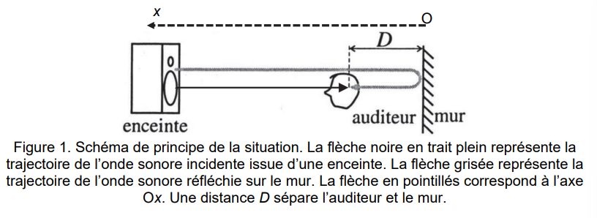
Q1. Rappeler les conditions d’observation d’interférences entre deux ondes.
Les deux ondes doivent être cohérentes : elles ont la même fréquence et un déphasage constant.

Q2. On définit δ, la différence de marche entre l’onde directement reçue par l’auditeur et celle reçue après réflexion sur le mur. Exprimer δ en fonction de D.
La différence de marche δ est égale à 2D. En effet la figure 1 montre que le chemin grisé est plus long que le chemin direct en noir.

Le phénomène d’interférences est d’autant plus important que les deux ondes qui interfèrent entre elles ont des amplitudes similaires.
Q3. Certaines enceintes bluetooth sont transportables à la main. Expliquer pourquoi les perturbations dues au phénomène d’interférences sont plus importantes lorsque l’auditeur est situé à proximité du mur.
Lorsque l’auditeur est situé prêt du mur alors il reçoit les deux ondes (incidente et réfléchie) avec presque la même amplitude. Ainsi le phénomène d’interférences est plus important.
(complément : Si l’auditeur était proche de l’enceinte alors il serait loin du mur et l’onde incidente serait entendue avec une plus grande amplitude que l’onde réfléchie par le mur).

Q4. Identifier parmi les deux représentations de superpositions d’ondes présentées en figure 2, celle correspondant à une situation d’interférences destructives. Justifier.
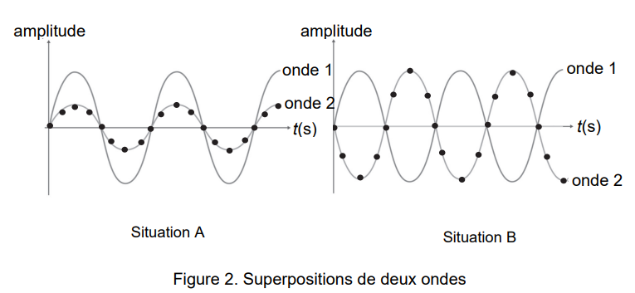
Dans la situation B, les deux signaux sont en opposition de phase ce qui conduit à une situation d’interférences destructives.
Q5. Rappeler la relation liant δ et λ, la longueur d’onde de l’onde acoustique considérée, dans le cas d’interférences destructives ; on introduira k, un nombre entier positif. On définit D_{k}, la distance entre le mur et une position correspondant à une situation d’interférences destructives le long de l’axe Ox. En déduire l’expression reliant la distance D_{k} et la longueur d’onde λ.
Pour des interférences destructives δ = (2k+1)..
Et d’après Q2., δ = 2D_{k}.
En égalant les deux expressions, il vient 2D_{k} = (2k+1). et donc D_{k} = (2k+1)..
Q6. Montrer que la distance D_{k} peut être exprimée sous la forme :
D_{k} = (2k+1). avec alors D_{k} = (2k+1). = .2k + = + =
Le piccolo est un des instruments de musique capable de produire les sons les plus aigus, comme le Si₆ de fréquence f_{a} = 3 951 Hz. La contrebasse produit quant à elle des sons très graves, comme le La₀ de fréquence f_{b} = 55 Hz.
Q7. On définit d_{a} (respectivement d_{b}) la distance entre deux points consécutifs le long de l’axe Ox où ont lieu des interférences destructives pour la fréquence f_{a} (respectivement f_{b}). Déterminer les valeurs de d_{a} et d_{b}, ainsi que D₀ pour les deux fréquences. Commenter au regard de l’impact du phénomène d’interférences sur la qualité sonore.
d = D_{k+1} – D_{k}
d = – = =

= 4,30×10^{–2} m = 4,30 cm

= 3,1 m
donc D₀ = =
Pour le piccolo D₀ = = 2,15×10^{–2} m = 2,15 cm
et pour la contrebasse D₀ = = 1,5 m.
Pour les sons graves, comme la contrebasse, les interférences destructives se produisent à 1,5 m du mur puis tous les 3,1 m. Cela perturbe peu l’écoute. Il faut s’éloigner de ces positions particulières.
Mais pour les sons aigus, comme le picccolo, les interférences se produisent à partir de 2,15 cm du mur puis tous les 4,30 cm. Ainsi le niveau d’intensité sonore est fortement diminué pour les sons aigus en de très nombreuses positions.
En raison des interférences destructives, la musique sera appauvrie en sons aigus.
Q8. L’ajout d’un rideau en tissu sur le mur améliore la qualité sonore. Proposer une interprétation à ce phénomène.
Le rideau en tissu absorbe l’onde incidente et empêche l’apparition de l’onde réfléchie.
Dès lors, le phénomène d’interférences est fortement réduit et la qualité sonore s’améliore.

